## 彩虹之路2020年9月财务收支公示

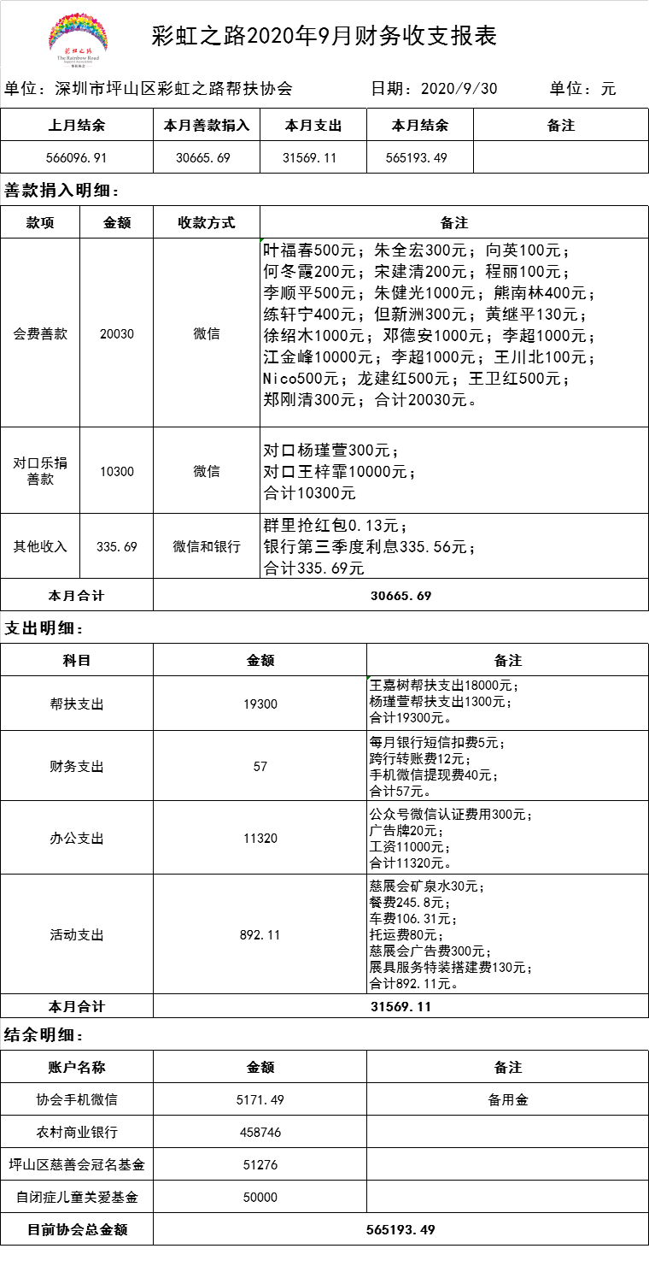现将彩虹之路2020年9月财务收支情况公布如下：

公共善款名单如下：

|  |  |  |  |  |  |  |  |
| --- | --- | --- | --- | --- | --- | --- | --- |
| **序号** | **姓名** | **爱心款** | **备注** | **序号** | **姓名** | **爱心款** | **备注** |
| 1 | 叶福春 | 500 | 公共善款 | 12 | 王卫红 | 500 | 公共善款 |
| 2 | 朱全宏 | 300 | 公共善款 | 13 | 郑刚清 | 300 | 公共善款 |
| 3 | 向英 | 100 | 公共善款 | 14 | 但新洲 | 300 | 公共善款 |
| 4 | 何冬霞 | 200 | 公共善款 | 15 | 黄继平 | 130 | 公共善款 |
| 5 | 宋建清 | 200 | 公共善款 | 16 | 徐绍木 | 1000 | 公共善款 |
| 6 | 程丽 | 100 | 公共善款 | 17 | 邓德安 | 1000 | 公共善款 |
| 7 | 李顺平 | 500 | 公共善款 | 18 | 李超 | 1000 | 公共善款 |
| 8 | 熊南林 | 400 | 公共善款 | 19 | 江金峰 | 10000 | 公共善款 |
| 9 | 练轩宁 | 400 | 公共善款 | 20 | 李超 | 1000 | 公共善款 |
| 10 | Nico | 500 | 公共善款 | 21 | 王川北 | 100 | 公共善款 |
| 11 | 龙建红 | 500 | 公共善款 | 合计 | | 19030 | |

对口善款名单如下：

|  |  |  |  |  |  |  |  |
| --- | --- | --- | --- | --- | --- | --- | --- |
| **序号** | **姓名** | **爱心款** | **备注** | **序号** | **姓名** | **爱心款** | **备注** |
| 1 | 朱健光 | 1000 | 对口杨瑾萱 | 52 | 郭锦镇 | 50 | 对口王梓霏 |
| 2 | 朱全宏 | 300 | 对口杨瑾萱 | 53 | 胡武元 | 20 | 对口王梓霏 |
| 3 | 陆烁羽 | 100 | 对口王梓霏 | 54 | 周小勤 | 30 | 对口王梓霏 |
| 4 | 苟毅 | 100 | 对口王梓霏 | 55 | 唐小林 | 20 | 对口王梓霏 |
| 5 | 王保光 | 20 | 对口王梓霏 | 56 | 王丽贤 | 30 | 对口王梓霏 |
| 6 | 朱海波 | 200 | 对口王梓霏 | 57 | 詹亿妹 | 5 | 对口王梓霏 |
| 7 | 卢梦婷 | 20 | 对口王梓霏 | 58 | 谢礼转 | 30 | 对口王梓霏 |
| 8 | 张振华 | 100 | 对口王梓霏 | 59 | 曲福平 | 100 | 对口王梓霏 |
| 9 | 徐先珏 | 30 | 对口王梓霏 | 60 | 张超 | 200 | 对口王梓霏 |
| 10 | 徐先瑜 | 30 | 对口王梓霏 | 61 | 谢凤龙 | 100 | 对口王梓霏 |
| 11 | 唐吉平 | 80 | 对口王梓霏 | 62 | 孙慧 | 50 | 对口王梓霏 |
| 12 | 曾丽红 | 50 | 对口王梓霏 | 63 | 潘惠芬 | 100 | 对口王梓霏 |
| 13 | 秦刚 | 100 | 对口王梓霏 | 64 | 孙帮林 | 50 | 对口王梓霏 |
| 14 | 胡小云 | 100 | 对口王梓霏 | 65 | 但新洲 | 50 | 对口王梓霏 |
| 15 | 翁裕华 | 68 | 对口王梓霏 | 66 | 曾国华 | 100 | 对口王梓霏 |
| 16 | 吴友署 | 20 | 对口王梓霏 | 67 | 郭晓东 | 200 | 对口王梓霏 |
| 17 | 赵启峰 | 100 | 对口王梓霏 | 68 | 冷敬伟 | 100 | 对口王梓霏 |
| 18 | 赵吉芳 | 100 | 对口王梓霏 | 69 | 张新武 | 200 | 对口王梓霏 |
| 19 | 罗明全 | 100 | 对口王梓霏 | 70 | 顺城装饰 | 55 | 对口王梓霏 |
| 20 | 黄金鑫 | 100 | 对口王梓霏 | 71 | 刘磊杰 | 100 | 对口王梓霏 |
| 21 | 王永竹 | 200 | 对口王梓霏 | 72 | 陈观有 | 200 | 对口王梓霏 |
| 22 | 江金峰 | 200 | 对口王梓霏 | 73 | 吴鸣镝 | 50 | 对口王梓霏 |
| 23 | 张运兰 | 100 | 对口王梓霏 | 74 | 赵金鹏 | 99.99 | 对口王梓霏 |
| 24 | 程丽 | 30 | 对口王梓霏 | 75 | 李孟寰 | 20 | 对口王梓霏 |
| 25 | 刘胜 | 20 | 对口王梓霏 | 76 | 任中龙 | 200 | 对口王梓霏 |
| 26 | 张月媚 | 50 | 对口王梓霏 | 77 | 乐年广 | 200 | 对口王梓霏 |
| 27 | 郑刚清 | 50 | 对口王梓霏 | 78 | 卢细銮 | 20 | 对口王梓霏 |
| 28 | 游韬 | 200 | 对口王梓霏 | 79 | 刘丹 | 100 | 对口王梓霏 |
| 29 | 詹成 | 35 | 对口王梓霏 | 80 | 陈树瑜 | 20 | 对口王梓霏 |
| 30 | 陈昌宏 | 60 | 对口王梓霏 | 81 | 郁鹤松 | 500 | 对口王梓霏 |
| 31 | 邓德安 | 100 | 对口王梓霏 | 82 | 吴长义 | 100 | 对口王梓霏 |
| 32 | 刘炯良 | 66 | 对口王梓霏 | 83 | 侯光明 | 100 | 对口王梓霏 |
| 33 | 袁伟东 | 100 | 对口王梓霏 | 84 | 张广明 | 50 | 对口王梓霏 |
| 34 | 林嘉威 | 50 | 对口王梓霏 | 85 | 刘军 | 100 | 对口王梓霏 |
| 35 | 徐海鹏 | 100 | 对口王梓霏 | 86 | 黄继平 | 100 | 对口王梓霏 |
| 36 | 杜留红 | 200 | 对口王梓霏 | 87 | 渠付波 | 50 | 对口王梓霏 |
| 37 | 罗延明 | 50 | 对口王梓霏 | 88 | 熊正祥 | 20 | 对口王梓霏 |
| 38 | 享遇时光 | 200 | 对口王梓霏 | 89 | 梁贤富 | 36 | 对口王梓霏 |
| 39 | 杨志军 | 100 | 对口王梓霏 | 90 | 谢祖豪 | 88 | 对口王梓霏 |
| 40 | 王铭 | 20 | 对口王梓霏 | 91 | 高乾智 | 310 | 对口王梓霏 |
| 41 | 曾国 | 30 | 对口王梓霏 | 92 | 谭海全 | 100 | 对口王梓霏 |
| 42 | 张治伟 | 30 | 对口王梓霏 | 93 | 丁光滕 | 100 | 对口王梓霏 |
| 43 | 朱健光 | 300 | 对口王梓霏 | 94 | Blackdog | 100 | 对口王梓霏 |
| 44 | 魏清坤 | 100 | 对口王梓霏 | 95 | 罗雷霆 | 100 | 对口王梓霏 |
| 45 | 江娜 | 30 | 对口王梓霏 | 96 | 吴遇春 | 100 | 对口王梓霏 |
| 46 | 张润娴 | 50 | 对口王梓霏 | 97 | 黄建华 | 100 | 对口王梓霏 |
| 47 | 邹仲坤 | 100 | 对口王梓霏 | 98 | 爱心会员 | 7.01 | 对口王梓霏 |
| 48 | 简会媚 | 100 | 对口王梓霏 | 99 | 徐绍木 | 200 | 对口王梓霏 |
| 49 | 李向胜 | 100 | 对口王梓霏 | 100 | 贺贵平 | 50 | 对口王梓霏 |
| 50 | 李合珍 | 100 | 对口王梓霏 | 101 | 邹智勇 | 870 | 对口王梓霏 |
| 51 | 胡惠琪 | 30 | 对口王梓霏 | 合计 | | 11300 | |

欢迎每一位爱心会员监督彩虹之路的财务收支情况，同时也感恩每一位爱心会员的热心捐助。



（扫二维码关注彩虹之路，了解更多帮扶详情）

爱心专线：0755-89377906、13823193308 、13925245859

官方邮箱：ch@chzlcs.com、3223307685@qq.com

官方网址：www.chzlcs.com

地址：深圳市坪山区马峦街道坪环社区坪环路80号204

爱心账户：000180916178（深圳农村商业银行深圳坪山支行）

账户户名：深圳市坪山区彩虹之路帮扶协会